VESTA MODULARĂ MULTIFUNCȚIONALĂ

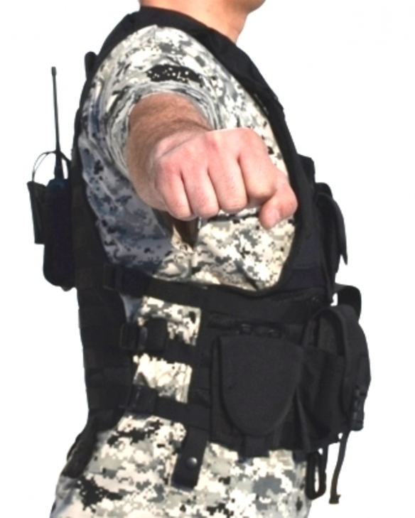

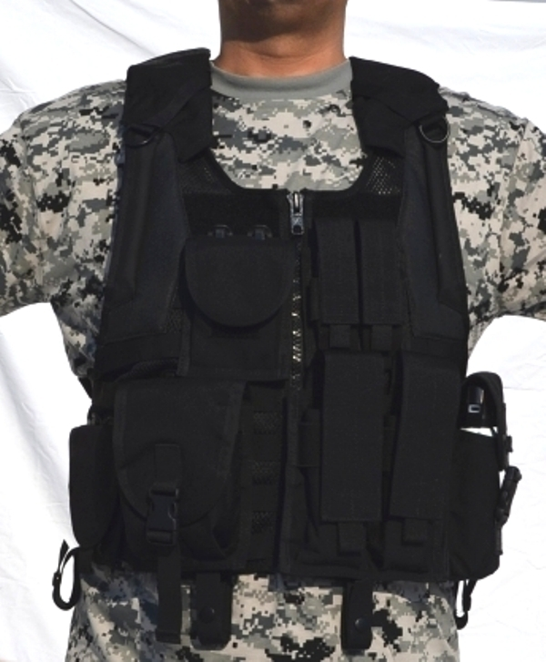

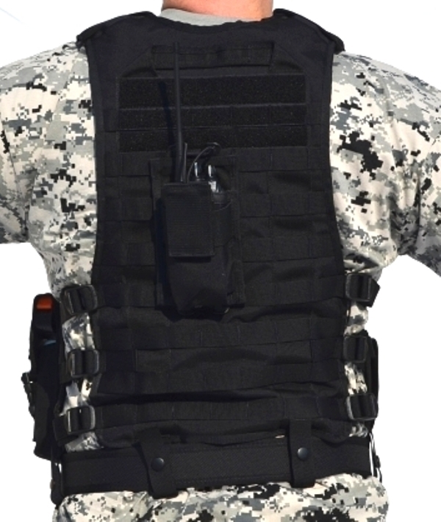

BUZUNARE INTERIOARE

2-ă buzunare interne pentru documente sau hărți:
Înălțimea – 15±0,5 cm;
Lățimea - 10±0,5 cm.

7 (șapte) BUZUNARE EXTERIOARE

1 buc. Pentru spray lacrimogen:
Înălțimea – 19±0,5 cm;
Lățimea - 9±0,5 cm;
Adâncimea - 3±0,5 cm.

1 buc. Aparat de emisie-recepție:
Înălțimea – 11±0,5 cm;
Lățimea - 7±0,5 cm;
Adâncimea - 4±0,5 cm.

1 buc. Pentru cătușe din metal pe lanț de tip MAI standarde.

1 buc. Port încărcător dublu pistol (2 compartimente):
Înălțimea – 8,5±0,5 cm;
Lățimea - 4±0,5 cm;
Adâncimea – 1,5±0,5 cm.
(este indicată mărimea pentru o dispărțitură)

1 buc. Port încărcător dublu pistol mitralieră (2 compartimente):
Înălțimea – 19±0,5 cm;
Lățimea - 9±0,5 cm;
Adâncimea - 3±0,5 cm.
(este indicată mărimea pentru o dispărțitură)

1 buc. Pentru mănușe tactice:
Înălțimea – 10±0,5 cm;
Lățimea - 9±0,5 cm;
Adâncimea - 3±0,5 cm.

1 buc. Buzunar utilitar:
Înălțimea – 10±0,5 cm;
Lățimea - 9±0,5 cm;
Adâncimea - 3±0,5 cm.

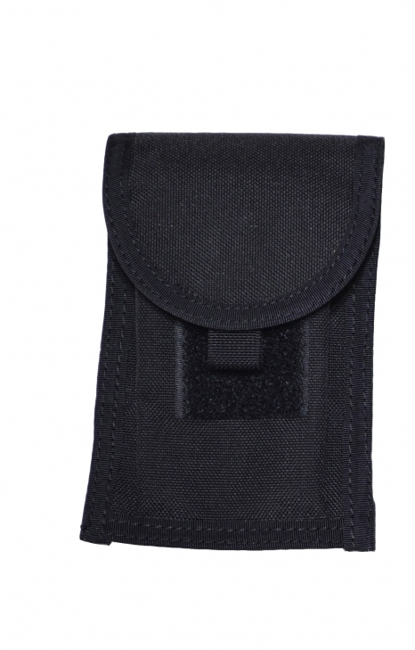
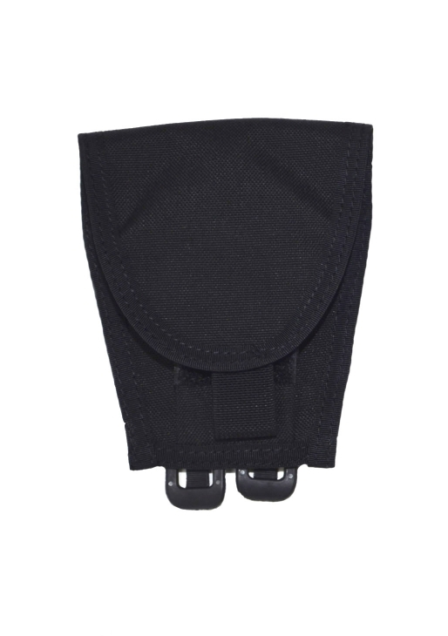
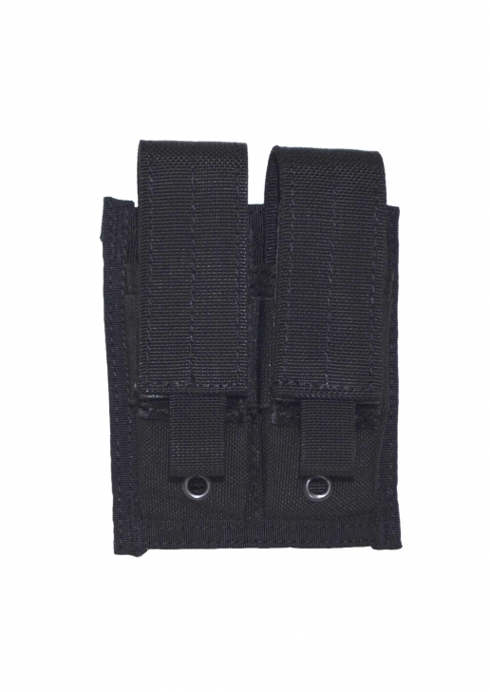
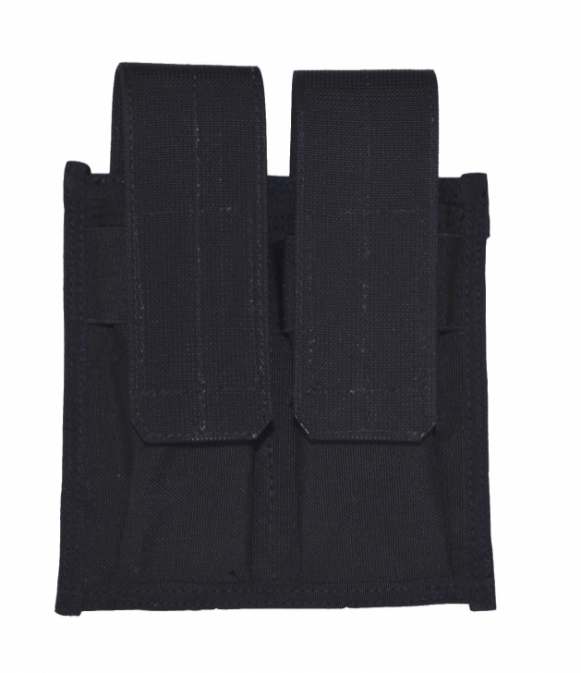

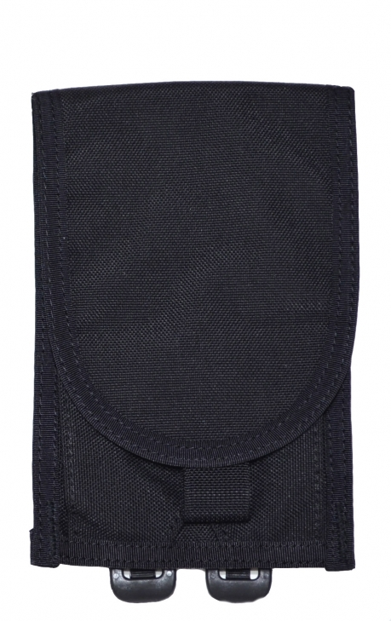

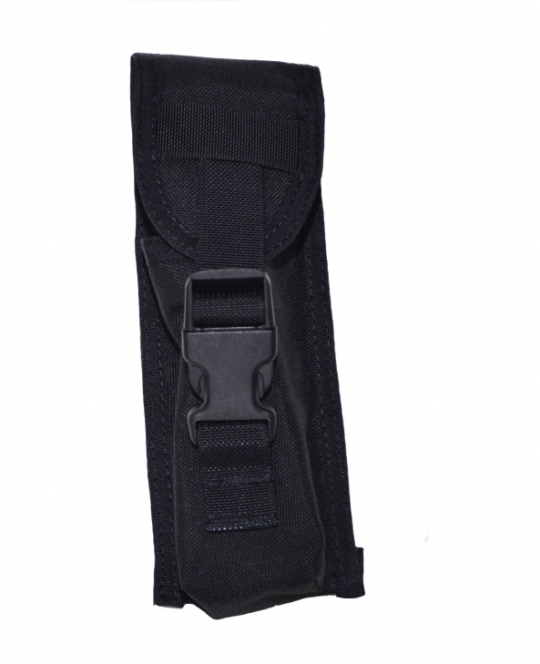
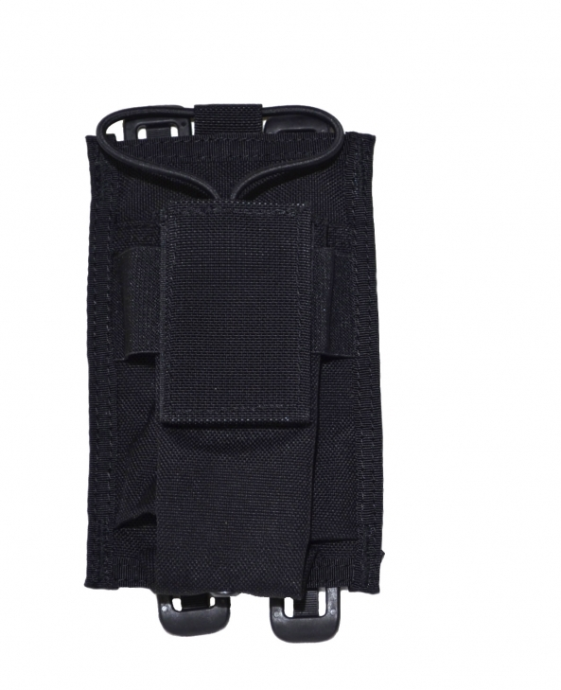

13 buc lamele molle pentru prinderea buzunarelor:
